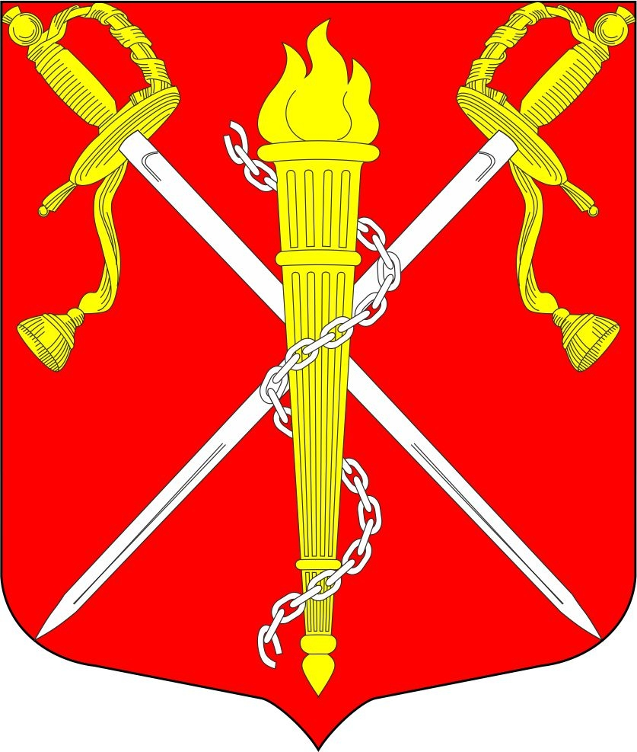
МУНИЦИПАЛЬНЫЙ СОВЕТ
ВНУТРИГОРОДСКОГО
МУНИЦИПАЛЬНОГО ОБРАЗОВАНИЯ
ГОРОДА ФЕДЕРАЛЬНОГО ЗНАЧЕНИЯ САНКТ-ПЕТЕРБУРГА
МУНИЦИПАЛЬНЫЙ ОКРУГ
ОСТРОВ ДЕКАБРИСТОВ
ул. Кораблестроителей, д. 35, корп. 5, Санкт-Петербург, 199058
Телефон/факс: 351-19-13, 351–19–14, 351-19–15
e-mail: vestnik_msmo11@mail.ru

РЕШЕНИЕ (проект)

« »___________2026 г. № /2026

Об утверждении Перечня информации
о деятельности муниципального совета
внутригородского муниципального образования
города федерального значения Санкт-Петербурга
муниципальный округ Остров Декабристов, размещаемой
на официальном сайте МО Остров Декабристов

В соответствии с Федеральным законом от 09.02.2009 №8-ФЗ «Об обеспечении доступа к информации о деятельности государственных органов и органов местного самоуправления», с учетом нормотворческой инициативы прокуратуры Василеостровского района Санкт-Петербурга, муниципальный совет

РЕШИЛ:

1. Утвердить Перечень информации о деятельности муниципального совета внутригородского муниципального образования города федерального значения
Санкт-Петербурга муниципальный округ Остров Декабристов, размещаемой на официальном сайте МО Остров Декабристов, в соответствии с приложением № 1 к настоящему решению.
2. Официально опубликовать (обнародовать) настоящее решение.
3. Настоящее решение вступает в силу после его официального опубликования (обнародования).

Глава внутригородского муниципального
образования, исполняющий полномочия председателя
муниципального совета А.Ю.Захаров

Приложение №1
к решению муниципального совета
от « » ___________ 2026 г. №

Перечень информации
о деятельности муниципального совета внутригородского муниципального образования города федерального значения Санкт-Петербурга муниципальный округ Остров Декабристов, размещаемой на официальном сайте
МО Остров Декабристов

№ п/п | Информация | Периодичность обновления | Ответственное за предоставление информации лицо
1. | Общая информация о муниципальном совете внутригородского муниципального образования города федерального значения Санкт-Петербурга муниципальный округ Остров Декабристов (далее – муниципальный совет):
1.1. | Наименование, структура, почтовый адрес, адрес электронной почты, номера телефонов приемной муниципального совета | Поддерживается в актуальном состоянии | Главный специалист
1.2. | Сведения о полномочиях муниципального совета, задачах и функциях структурных подразделений, а также перечень законов и иных нормативных правовых актов, определяющих эти полномочия, задачи и функции | В течение 10 рабочих дней со дня утверждения либо изменения соответствующих нормативных правовых актов. Перечень законов и иных нормативных правовых актов поддерживается в актуальном состоянии | Главный специалист
1.3. | Сведения о Главе муниципального образования, исполняющего полномочия председателя муниципального совета, его заместителях, руководителях структурных подразделений (фамилии, имена, отчества, а также, при согласии указанных лиц, иные сведения о них) | Поддерживается в актуальном состоянии | Главный специалист
1.4. | Перечни информационных систем, банков данных, реестров, регистров, находящихся в ведении муниципального совета | Поддерживается в актуальном состоянии | Главный специалист
1.5. | Сведения о средствах массовой информации, учрежденных муниципальным советом | Поддерживается в актуальном состоянии | Главный специалист
1.6. | Информация о проводимых муниципальным советом мероприятиях, связанных с выявлением мнения граждан по вопросам, которые выносятся муниципальным советом на публичное слушание и (или) общественное обсуждение, и о результатах публичных слушаний или общественных обсуждений, а также информация о способах направления гражданами (физическими лицами) своих предложений в электронной форме | Размещается в соответствии с муниципальными правовыми актами | Главный специалист
1.7. | Информация о проводимых муниципальным советом публичных слушаниях и общественных обсуждениях с использованием Единого портала | Размещается в соответствии с муниципальными правовыми актами | Главный специалист
2. | Информация о нормотворческой деятельности муниципального совета:
2.1. | Муниципальные нормативные правовые акты муниципального совета, включая сведения о внесении в них изменений, признании их утратившими силу. | Постоянно/в течение 10 рабочих дней со дня принятия, внесения изменений, признания недействующими | Главный специалист
2.2 | Сведения о признании муниципальных нормативных правовых актов судом недействующими, а также сведения о государственной регистрации муниципальных правовых актов в случаях, установленных законодательством Российской Федерации | Постоянно/в течение 10 рабочих дней со дня регистрации или признания недействующими | Главный специалист
2.3. | Тексты проектов муниципальных нормативных правовых актов муниципального совета, внесенных на рассмотрение Муниципального совета | В течение 3 рабочих дней со дня формирования повестки заседания Муниципального совета | Главный специалист
2.4. | Информация о закупках товаров, работ, услуг для обеспечения муниципальных нужд в соответствии с законодательством Российской Федерации о контрактной системе в сфере закупок товаров, работ, услуг для обеспечения государственных и муниципальных нужд | Поддерживается в актуальном состоянии | Главный специалист
2.5. | Порядок обжалования муниципальных правовых актов муниципального совета | Поддерживается в актуальном состоянии | Главный специалист
3. | Информация об участии муниципального совета в различных программах, международном сотрудничестве, а также о мероприятиях, проводимых округом | Постоянно, в течение 10 рабочих дней со дня, следующего за днем появления или изменения информации | Главный специалист
4. | Информация о результатах проверок, проведенных в муниципальном совете | В течение 10 рабочих дней со дня получения результатов соответствующих проверок | Главный специалист
5. | Статистическая информация о деятельности муниципального совета
5.1. | Статистические данные и показатели, характеризующие состояние и динамику развития экономической, социальной и иных сфер жизнедеятельности, регулирование которых отнесено к полномочиям муниципального совета | Ежегодно | Главный специалист
5.2. | Сведения об использовании муниципальным советом выделяемых бюджетных средств | Ежеквартально | Главный специалист
6. | Информация о кадровом обеспечении муниципального совета
6.1. | Порядок поступления граждан на муниципальную службу в муниципальный совет | Поддерживается в актуальном состоянии | Главный специалист
6.2. | Сведения о вакантных должностях муниципальной службы, имеющихся в муниципальном совете | В течение 3 рабочих дней со дня объявления вакантной должности | Главный специалист
6.3. | Информация об условиях и результатах конкурсов на замещение вакантных должностей муниципальной службы в муниципальном совете | Условия конкурса -  не позднее 20 дней до дня проведения конкурса, результаты конкурса – в течение 5 дней после проведения конкурса | Главный специалист
6.4. | Номера телефонов, по которым можно получить информацию по вопросу замещения вакантных должностей в муниципальном совете | Поддерживается в актуальном состоянии | Главный специалист
7. | Информация о работе муниципального совета с обращениями граждан (физических лиц), организаций (юридических лиц), общественных объединений, государственных органов
7.1. | График приема граждан депутатами муниципального совета | Поддерживается в актуальном состоянии | Главный специалист

